DODAVATEL:
Pocket media s.r.o. Jakubské náměstí 644/3 60200 Brno

Česká republika

IČ: 04541227 DIČ: CZ04541227

C 90484 vedená u Krajského soudu v Brně
Objednávka OBJ2021010

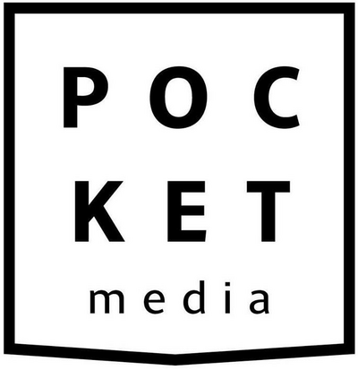
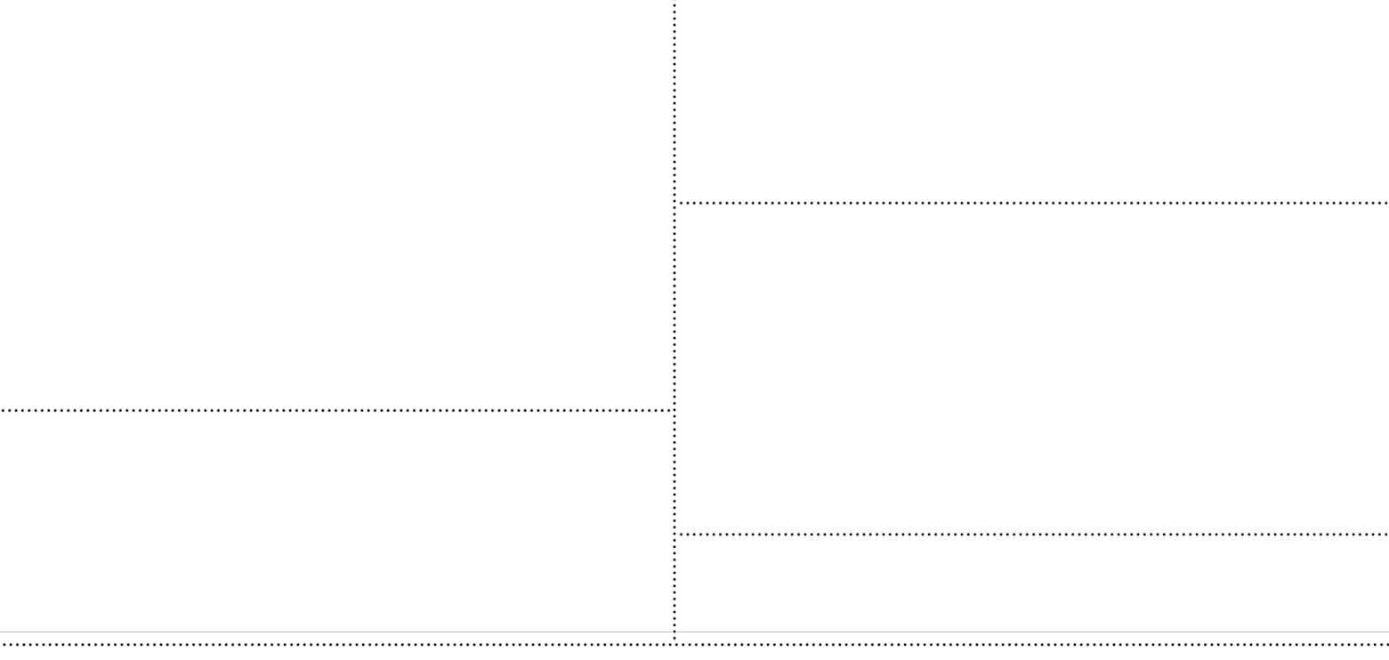
ODBĚRATEL:
Kávéeska, příspěvková organizace

Vojtova 1030/7 63900 Brno Česká republika

XXXXXXXXXXXXXXXXXXX

IČ: 00101508 DIČ: CZ00101508
Datum vystavení: 16.12.2021

KVS

Název položky a popis Množství Jednotka Cena položky
bez DPH

Cena položky
s DPH

Celkem s DPH

Inzerát nebo PR článek 1/4 strana / magazín KAM v Brně
DPH
/ 2022
SKU: KAM 1/4 i

11 ks 3 600,00 Kč 21% 4 356,00 Kč 47 916,00 Kč

Poznámka: Fakturace celé částky Termíny pro dodání podkladů:
Nebude-li dohodnuto jinak, textové podklady zasílejte, prosím, do 12. dne a grafické podklady pak do 15. dne
předcházejícího měsíce, kdy má být inzerce otisknuta. Podpisem této objednávky souhlasíte s všeobecnými
obchodními podmínkami inzerce časopisů vydavatelství Pocket media s.r.o., které naleznete na
http://www.pocketmedia.cz/obchodni-podminky-inzerce.pdf. Zvýšenou pozornost věnujte zejména čl. 7 Podmínky
objednání a zveřejnění Inzerce a čl. 8 Cena inzerce.

Suma bez DPH: 39 600,00 Kč

Základ daně pro 21% DPH: 39 600,00 Kč
DPH celkem: 8 316,00 Kč
Celkem: 47 916,00 Kč

Podpis a razítko:

Potvrzujeme objednávku. V Brně, dne 11.1.2022
XXXXXXXXXXX
XXXXXXXXXX
XXXXXXXXXXXX

Vystavil: XXXXXXX
+XXXXXXXXXXXX
XXXXXXXXXXXXXXX
XXXXXXXXXXXXXXXXXXXX
Vytvořeno pomocí SuperFaktura.cz Strana 1/1

